**RANGKUMAN IPS**

**BAB 2**

**KENAMPAKAN BUATAN DI**

**INDONESIA**

1. **Kenampakan Buatan**

* Kenampakan buatan yang terdapat di wilayah Indonesia tentunya ada beranekaragam.
* Pemanfaatan kenampakan buatan digunakan untuk memenuhi kebutuhan manusia.

Contohnya

1. Untuk sarana transportasi
2. Untuk sumber pendapatan rakyat

* Beberapa kenampakan buatan antara lain :
* **Pelabuhan** terdiri dari :

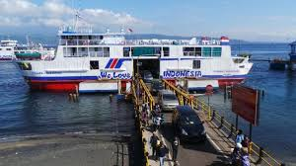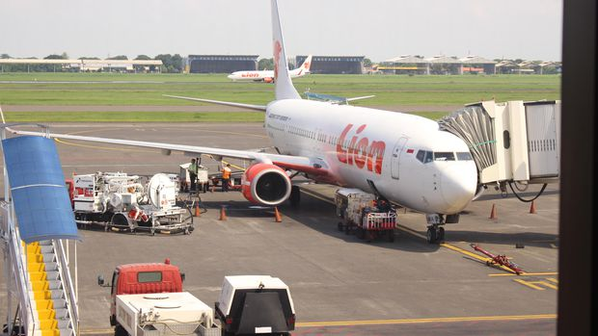

**Pelabuhan laut 🡪** Pelabuhan Gilimanuk **Pelabuhan udara 🡪** Bandara Juanda

Pelabuhan laut adalah **fasilitas tempat kapal laut dapat sandar dan berlabuh.**

Aktifitas yang dilakukan di pelabuhan laut yaitu :

1. Tempat pemberangkatan dan tempat kedatangan penumpang.
2. Tempat bersandarnya kapal-kapal.
3. Tempat penyebrangan antar pulau
4. Tempat bongkar muat barang antar pulau

Pelabuhan udara adalah **fasilitas tempat pesawat terbang dapat lepas landas dan mendarat.**

Aktifitas yang dilakukan di pelabuhan laut yaitu :

1. Tempat pemberangkatan dan tempat kedatangan penumpang.
2. Tempat berkumpulnya pesawa-pesawat
3. Tempat bongkar muat barang antar pulau dan antar negara

* **Jalan**

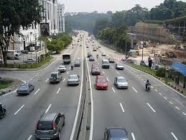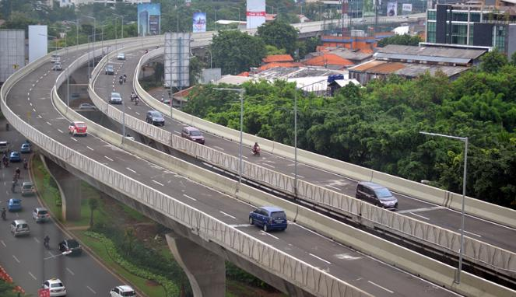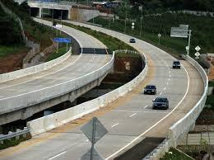

Jalan Raya Jalan Tol Jalan Layang

Jalan raya adalah jalan utama yang menghubungkan satu kawasan dengan kawasan lain.

Jalan tol adalah jalan bebas hambatan antar kota.

Jalan layang adalah jalan yang dibuat seperti jembatan untuk menghindari kemacetan.

* **Perkebunan**

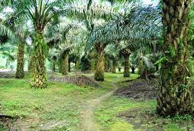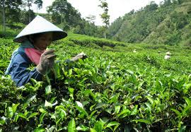

Perkebunan Teh Perkebunan Kelapa Sawi

Perkebunan adalah **tempat untuk membudidayakan tumbuhan-tumbuhan.**

Hasil dari perkebunan untuk memebuhi kebutuhan manusia

Macam-macam tumbuhan di perkebuhan antara lain

1. Teh 4. Karet
2. Kopi 5. Tembakau
3. Cokelat 6. Kelapa sawit